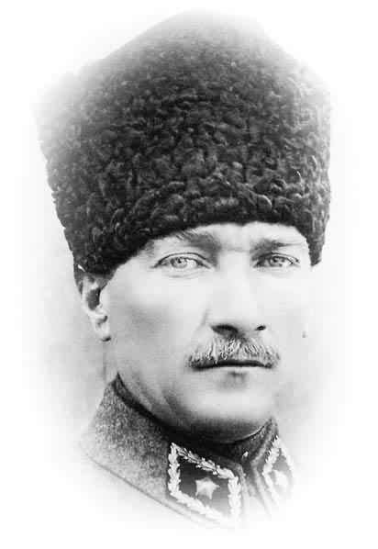
Adı Soyadı:
Sınıfı: 7/ A Grubu
No: Aldığı Not:
2012 – 2013 EĞİTİM - ÖĞRETİM YILI ÖĞRETMEN YUSUF KARDEŞ ORTAOKULU
7.SINIF FEN VE TEKNOLOJİ DERSİ 1.DÖNEM 1.YAZILI SORULARI
ATAM İZİNDEYİZ...

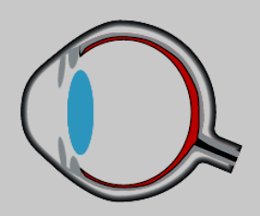
- a)Göz şeklinde verilen numaralı kısımların adlarını yazınız. (5 Puan)

b) Göz kusurlarından miyop ve şaşılık hastalığını, oluşma sebebini ve tedavisini açıklayınız?(5 puan)

2-)Aşağıdaki sistemlerin organlarının isimlerini yazınız? (5 Puan)
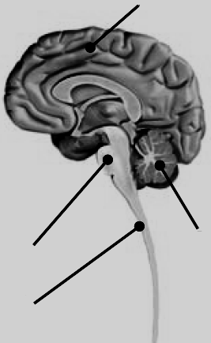
1
a)Merkezi sinir sistemi organları
1.

2.

3.
3 2
4.

4

b) Merkezi sinir sistemi organlarının görevlerini yazınız?(10 puan)

1.

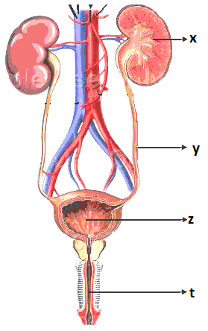
2.

3.

4.

3-) Aşağıda verilen tabloda besinlerin kimyasal olarak sindirildiği yerleri çarpı işareti(X) ile işaretleyiniz. - (10 Puan)

 | Ağız | Mide | İnce Bağırsak
Karbonhidrat
Protein
Yağ

4-) Aşağıda verilen iç salgı bezlerinin salgıladığı hormonları ve görevlerini açıklayınız?(10puan)

Hipofiz:

Pankreas:

Yumurtalık:

5-)Sindirime yardımcı organları ve görevlerini yazınız? (10 puan)

6-) Aşağıdaki tabloda verilen refleksleri çeşidine göre tabloda işaretleyiniz(.5puan)
Örnek Refleksler | Sonradan Kazanılan Refleks | Doğuştan Gelen Refleks
Göz bebeğinin ışık şiddetine göre büyüyüp küçülmesi
Keman çalmak

Ani seste irkilme

Kalecinin topu karşılaması

Yüzmek

7-) X,Y,Z,T ile gösterilen organların isimlerini yazıp görevlerini açıklayınız(10puan)

TEST SORULARI
Aşağıdaki çoktan seçmeli soruları üzerinde işaretleyerek yanıtlayınız. Her soru 3 puandır.
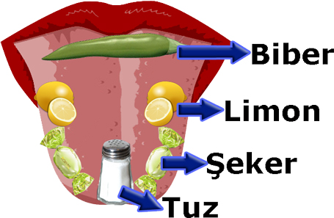

1- Ceyda performans görevi olarak şekildeki dil modelini hazırlıyor. Öğretmeni modeli görünce hatalı olduğunu söyleyerek modeli geri iade ediyor.
Ceyda modelinde nasıl bir değişiklik yaparsa modeli hatasız olur?
- Biber ile tuz yer değiştirmeli
- Şeker ile limon yer değiştirmeli
- Biber ile limon yer değiştirmeli
- Tuz ile şeker yer değiştirmeli
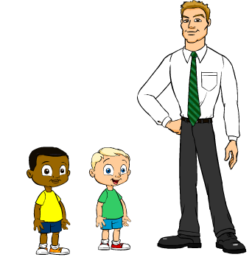
………………………………………………

Baba Yobo ile neden ten renklerimiz farklı?

2- Jobo Emre
Emre’nin sormuş olduğu soruya babasının verdiği cevap aşağıdakilerden hangisidir?
- Alt deride bulunan renk maddeleriniz farklı renk olduğu için
- Üst deride bulunan renk maddeleriniz farklı renk olduğu için
- Üst deride kan damarları ve sinir hücreleri bulunmadığı için
- Alt deride kan damarları ve sinir hücreleri bulunduğu için

3-) Bebekler doğduktan sonra belirli bir yaşa gelinceye kadar oturamaz, ayakta duramaz ve yürüyemezler.
Bunun sebebini en iyi aşağıdakilerden hangisi açıklar?
A)Beynin gelişmemesi ile
B)Beyinciğin gelişmemesi ile
C)Omuriliğin gelişmemesi ile
D)Omurilik soğanının gelişmemesi ile

4-) Sindirim sisteminin sağlığını korumak için;
I.Düzenli olarak spor yapılmalıdır.
II. Besinler çok sıcak ya da çok soğuk yenmelidir.
III: Yemekler çok tuzlu ve baharatlı olmamalıdır.
İfadelerinden hangileri doğrudur?
A)Yalnız I B)Yalnız III C)I ve III D)I, II ve III

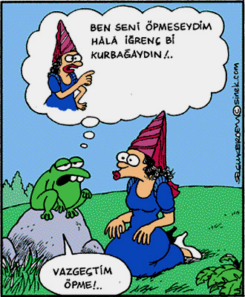
5–7/Z sınıftaki kardeşlerinize başkalaşım olayını anlatırken bana kurbağa getirmelerini istemiştim. Barış bana 3 tane kurbağa getirdi. Yalnız birini yakalarken istemeden de olsa omurilik soğanına zarar vermiş. Omurilik soğanı zarar gören bu kurbağa için aşağıdaki yorumlardan hangisini yaparsak doğru olur?

A)solunum sistemi çalışmaya devam eder
B)ağzına aldığı besini yutabilir
C)omurilik soğanının zarar görmesi ile kurbağa ölür
D)böbreklerinden kanı süzülmeye devam eder
Bu gördüğünüz alet diyaliz makinesidir…
………………
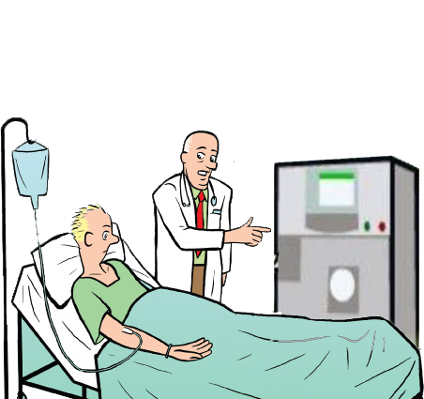
6

Doktorun konuşması aşağıdakilerden hangisi gibi devam etmez?
- Böbrek yetmezliği rahatsızlığınızdan dolayı haftada 2 kere diyaliz makinesine bağlanacaksınız.
- Diyaliz makinesi aynen böbreğiniz gibi kandaki zehirli atık maddeleri süzecek.
- Diyaliz makinesine 2 kere bağlanmanız böbrek yetmezliği rahatsızlığınızı tamamen tedavi edecek.
- Uygun bir böbrek bulup organ nakli yapana kadar belli zamanlarda diyaliz makinesine bağlanacaksınız.

7- Aşağıda verilenlerden hangisi sinir hücresinin ismidir?
- Nefron B) Nöron C) Villüs D)Hormon

8-
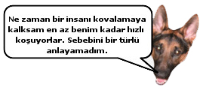

Şekildeki köpeğin merakını giderecek cevap aşağıdakilerden hangisidir?
A) Böbreküstü bezinden salgılanan adrenalin hormonu
B) Pankreastan salgılanan tiroksin hormonu
C) Tiroitten bezinden salgılanan adrenalin hormonu
D) Böbreküstü bezinden salgılanan büyüme hormonu

9-Aşağıdakilerden hangisi ince bağırsakta emilimi sağlayan yapıdır?
- Nefron B) Nöron C) Villüs D)Hormon

10- Aşağıdaki yapılardan hangisi kulak zarımızın yüksek basınçtan etkilenip patlamasını önler?
A) Kulak kepçesi B) SalyangozC) Östaki BorusuD) Oval Pencere

BAŞARLAR DİLERİM
SERKAN GÜRBÜZ
Fen ve Teknoloji Öğretmeni

Adı Soyadı:
Sınıfı: 7/ B Grubu
No: Aldığı Not:
2012 – 2013 EĞİTİM - ÖĞRETİM YILI ÖĞRETMEN YUSUF KARDEŞ ORTAOKULU
7.SINIF FEN VE TEKNOLOJİ DERSİ 1.DÖNEM 1.YAZILI SORULARI
ATAM İZİNDEYİZ...
- a) Göz şeklinde verilen numaralı kısımların adlarını yazınız. (5 Puan)

b) Göz kusurlarından hipermetrop ve renk körlüğü hastalığını, oluşma sebebini ve tedavisini açıklayınız?(5 puan)

2-)Aşağıdaki tabloda resmi çizili organların atık maddeleri vücut dışına atmadaki görevini yazınız. (2 x 5 = 10 puan)
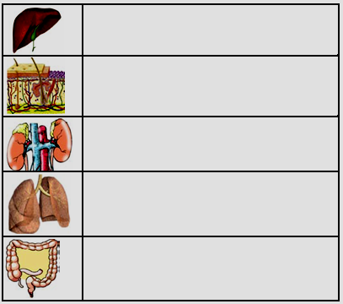

3-)Aşağıdaki tabloda verilen refleksleri çeşidine göre tabloda işaretleyiniz(.5puan)
Örnek Refleksler | Sonradan Kazanılan Refleks | Doğuştan Gelen Refleks
İğne batırılan bir kişinin elini çekmesi
Örgü örmek

Ani seste irkilme

Bisiklet sürmek

Yeni doğan bebeğin ağlaması

4-) Aşağıda verilen tabloda besinlerin kimyasal olarak sindirildiği yerleri çarpı işareti(X) ile işaretleyiniz. - (10 Puan)

 | Ağız | Mide | İnce Bağırsak
Karbonhidrat
Protein
Yağ

5-) a) Aşağıdaki sistemlerin organlarının isimlerini yazınız? (5 Puan)

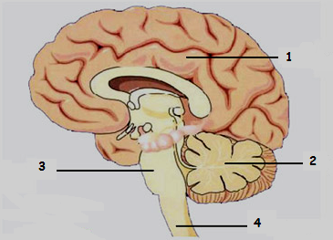

b) Merkezi sinir sistemi organlarının görevlerini yazınız?(10 puan)

1.

2.

3.

4.

6-) Aşağıda verilen iç salgı bezlerinin salgıladığı hormonları ve görevlerini açıklayınız?(10puan)

Troit:

Böbrek üstü bezi:

Testis:

7-)Sindirime yardımcı organları ve görevlerini yazınız? (10 puan)

TEST SORULARI
Aşağıdaki çoktan seçmeli soruları üzerinde işaretleyerek yanıtlayınız. Her soru 3 puandır.

1-)6/B sınıfındaki kardeşlerinize başkalaşım olayını anlatırken bana kurbağa getirmelerini istemiştim. Barış bana 3 tane kurbağa getirdi. Yalnız birini yakalarken istemeden de olsa omurilik soğanına zarar vermiş.
Omurilik soğanı zarar gören bu kurbağa için aşağıdaki yorumlardan hangisini yaparsak doğru olur?

A) Solunum sistemi çalışmaya devam eder
B) Ağzına aldığı besini yutabilir
C) Omurilik soğanının zarar görmesi ile kurbağa ölür
D) Böbreklerinden kanı süzülmeye devam eder

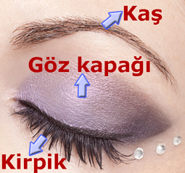
2-

Öğretmen fen ve teknoloji dersine şekildeki gibi bir poster ile geliyor.
Bu posteri kullanarak derste hangi konuyu anlatacaktır?
- Gözü oluşturan yapıları B) Gözü koruyan yapıları
- Göze ait kusurları D)Makyaj yapmanın zararları

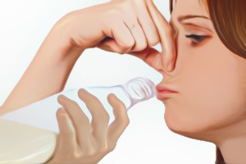
3-

Merve, “Ben bilmem eşim bilir.” yarışmasında tadı çok kötü olan 1 lt sebze karışımı suyunu 1 dakika içinde içecektir. Burnunu kapatarak sebze karışımını içen Merve eşinin girdiği iddiayı kazanıyor.
Merve’nin burnunu kapatma taktiği aşağıdakilerden hangisi ile ilgilidir?
- Besinlerin tadını tam olarak almak için kokusunu da almamız gerekir.
- Besinlerin tadını alabilmek için besinin tükürükte çözünmesi gerekir.
- Burnumuzu kapattığımız zaman tat dilimizdeki tat tomurcukları etkisizleşir.
- Burnumuzu kapattığımızda dilin tat alma bölgeleri değişir.

4.) Bebekler doğduktan sonra belirli bir yaşa gelinceye kadar oturamaz, ayakta duramaz ve yürüyemezler.
Bunun sebebini en iyi aşağıdakilerden hangisi açıklar?
A)Beynin gelişmemesi ile
B)Beyinciğin gelişmemesi ile
C)Omuriliğin gelişmemesi ile
D)Omurilik soğanının gelişmemesi ile

5) Boşaltım sisteminin sağlığını korumak için;
I.Bol miktarda sıvı alınmalıdır.
II. İdrar uzun süre tutulmamalıdır.
III. Aşırı tuzlu, baharatlı ve acı yiyeceklerden uzak durulmalıdır.
İfadelerinden hangileri doğrudur?

A)Yalnız I B)Yalnız II C)I ve III D)I, II ve III

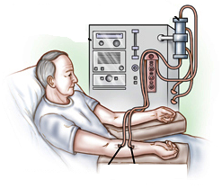
6-Büyükbabam artık çok yaşlı ve hep hasta. Bugün yine çok kötü oldu ve acilen doktora götürdük. Büyükbabamı muayene eden doktor hastayı derhal diyaliz makinesine bağlamalıyız dedi. Diyaliz lafını duyunca hemen doktora büyükbabamın X yapısı görevini yerine getirmiyor demek ki dedim.
Doktora X diye bahsettiğim yapının hangisini olduğunu biliyor musun?
A)üreter B)üretra C)Nefron D)Mesane

7- Aşağıdakilerden hangisi ince bağırsakta emilimi sağlayan yapıdır?
- Nefron B) Nöron C) Villüs D)Hormon

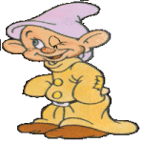
8-
23 yaşındayım ama yaşıtlarımdan
oldukça kısa boyluyum. Acaba
ergenlik döneminde hangi bezim
yeterince çalışamamıştır?

A) Hipofiz C) Eşey
B) Böbrek üstü D) Pankreas

9- Aşağıdaki yapılardan hangisi kulak zarımızın yüksek basınçtan etkilenip patlamasını önler?
A) Kulak kepçesi B) SalyangozC) Östaki BorusuD) Oval Pencere

10-

Ceyda performans görevi olarak şekildeki dil modelini hazırlıyor. Öğretmeni modeli görünce hatalı olduğunu söyleyerek modeli geri iade ediyor.
Ceyda modelinde nasıl bir değişiklik yaparsa modeli hatasız olur?
- Biber ile tuz yer değiştirmeli
- Şeker ile limon yer değiştirmeli
- Biber ile limon yer değiştirmeli
- Tuz ile şeker yer değiştirmeli

BAŞARLAR DİLERİM
SERKAN GÜRBÜZ
Fen ve Teknoloji Öğretmeni

